НАЦІОНАЛЬНИЙ ТЕХНІЧНИЙ УНІВЕРСИТЕТ УКРАЇНИ «КПІ»

ФАКУЛЬТЕТ ПРИКЛАДНОЇ МАТЕМАТИКИ

Кафедра програмного забезпечення комп’ютерних систем

**КУРСОВА РОБОТА**

***з дисципліни "Основи Web програмування"***

Виконав: Саприкін Артем Олексійович

Група: КП-52

Допущено до захисту

__________________

3 семестр 2016

НАЦІОНАЛЬНИЙ ТЕХНІЧНИЙ УНІВЕРСИТЕТ УКРАЇНИ «КПІ»

ФАКУЛЬТЕТ ПРИКЛАДНОЇ МАТЕМАТИКИ

Кафедра програмного забезпечення комп’ютерних систем

|  |  |
| --- | --- |
| Узгоджено    Керівник роботи    __________/Гадиняк Р.А./ | ЗАХИЩЕНА "__"_________2016р.  з оцінкою_________________  __________/Гадиняк Р.А./ |

ТЕМА КУРСОВОЇ РОБОТИ

“Сервіс створення ідей”

Виконавець роботи

Саприкін Артем Олексійович

______________2016р.

Технічне завдання

Вступний опис системи:

Система являє собою сервіс, який дозволяє людям грати в шахи один з одним онлайн. Також система проводить турніри між гравцями з високим рейтингом. Є онлайн тренажер, який дозволяє навчатися шахам початківцям.

Основний функціонал :

Всі учасники зможуть грати у якості гостей, тобто без реєстрації, при цьому вони зможуть з іншими гостями онлайн, не маючи доступу до турнірів, які враховують рейтинг гравця.

Кожен клієнт має змогу зареєструватися у системі. При цьому вона буде зберігати кількість його перемог та поразок, коефіціент перемог, історію його ігор. Також система допускає його до турнірів з гравцями з приблизно однаковим рейтингом. Кожен зареєстрований гравець зможе проходити різні тренажери, які будуть підвищувати його рейтинг.

Коли рейтинг гравця стає більшим за 2000 для нього відкриється можливість брати участь у міжнародних чемпіонатах.

Кожен гравець може грати з AI на сайті

Існуючі аналоги:

https://ru.lichess.org/ - простий сервіс для гри у шахт із можливістю грати онлайн

Опис сутностей:

Гравець:

1. Кількість перемог
2. Кількість поразок
3. Історія ігор
4. Рейтинг

Опис веб сторінок і переходів між ними:

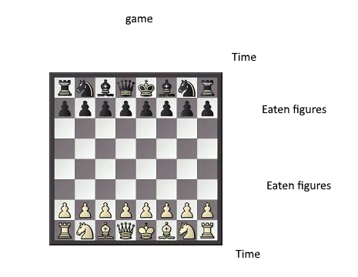

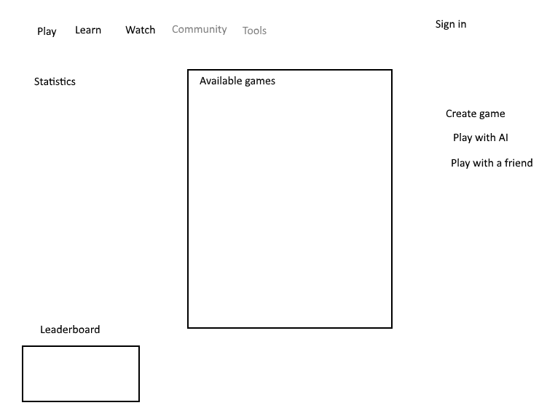

Опис мови програмування, фреймворку та основних бібліотек:

**Python** (найчастіше вживане прочитання — «**Па́йтон**», запозичено назву з британського шоу Монті Пайтон) — інтерпретована об'єктно-орієнтована мова програмування високого рівня з динамічною семантикою. Розроблена в 1990 році Гвідо ван Россумом. Структури даних високого рівня разом із динамічною семантикою та динамічним зв'язуванням роблять її привабливою для швидкої розробки програм, а також як засіб поєднання існуючих компонентів. Python підтримує модулі та пакети модулів, що сприяє модульності та повторному використанню коду. Інтерпретатор Python та стандартні бібліотеки доступні як у скомпільованій так і у вихідній формі на всіх основних платформах. В мові програмування Python підтримується декілька парадигм програмування, зокрема: об'єктно-орієнтована, процедурна, функціональна та аспектно-орієнтована.

**Django** (Джанго) — високорівневий відкритий Python-фреймворк для розробки веб-систем. Названо його було на честь джазмена Джанго Рейнхардта (відповідно до музичних смаків одного зі засновників проекту).

Сайт на Django будується з однієї або декількох частин, які рекомендується робити модульними. Це одна з істотних архітектурних відмінностей цього фреймворку від деяких інших (наприклад Ruby on Rails).

Архітектура Django подібна на «Модель-Вид-Контролер» (MVC). Однак, те що називається «контролером» в класичній моделі MVC, в Django називається «вид» (англ. *view*), а те, що мало б бути «видом», називається «шаблон» (англ. *template*). Таким чином, MVC розробники Django називають MTV («Модель-Шаблон-Вид»).